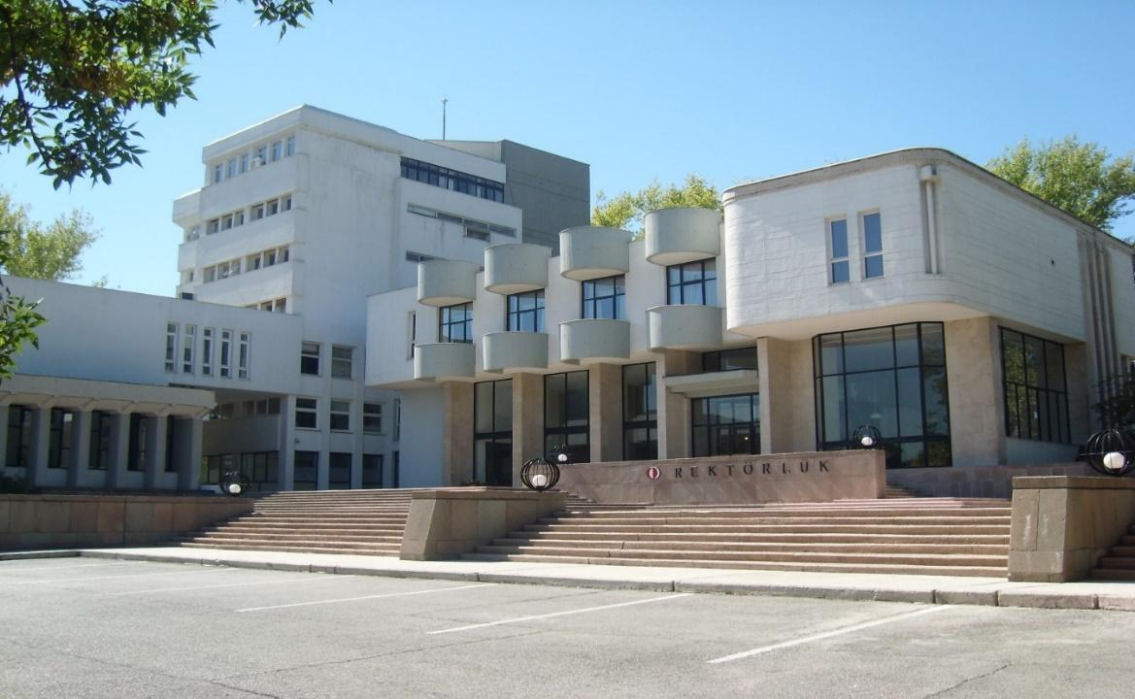


ORTA DOĞU TEKNİK ÜNİVERSİTESİ
SAĞLIK, KÜLTÜR VE SPOR DAİRE BAŞKANLIĞI
YUVA VE ANAOKULU MÜDÜRLÜĞÜ
OCAK 2025
2024 YILI
BİRİM FAALİYET RAPORU

BİRİM YÖNETİCİSİ SUNUŞU

ODTÜ Yuva ve Anaokulu; Sağlık, Kültür ve Spor Daire Başkanlığı bünyesinde, öncelikli olarak personelimizin 36 – 72 ay aralığındaki çocuklarına nitelikli okul öncesi eğitimi verme gayesiyle 1983 yılından bu yana çalışan olan bir eğitim kurumudur. Okulumuz çocukların sosyal, duygusal ve bilişsel gelişimlerini destekleyen, çocuklara özgürce keşfetme ve öğrenme olanağı tanıyan, doğayla iç içe bir öğrenme ortamı sağlar.
Nitelikli ve özverili personel kadrosu, çocukların bireysel ihtiyaçlarına uygun eğitim programlarının yanı sıra; üniversitenin ormanı, Kütüphanesi, Kültür Merkezi ve teknolojik olanaklarından da etkin bir şekilde faydalanarak öğrencilerin çok yönlü gelişimini hedefler.

Özgül Önder Demirbaş
Yuva ve Anaokulu Müdür V.
İÇİNDEKİLER

1. BÖLÜM: GENEL BİLGİLER…………………………………………….………………...4
A. MİSYON ve VİZYON, POLİTİKALARIMIZ ve TEMEL DEĞERLERİMİZ …..…….........4
B. YETKİ, GÖREV ve SORUMLULUKLAR..............................................................................7
C. FAKÜLTE/YÜKSEKOKUL/ENSTİTÜ/ MERKEZLER /GENEL SEKRETERLİK/ DAİRE BAŞKANLIKLARI İLİŞKİN BİLGİLER……………………….………………...…….............13
1. Fiziksel Yapı………………………………………………………..………............13
2. Örgüt Yapısı…………………………………………………………………...........13
3. Bilgi ve Teknolojik Kaynaklar………………………………………………...........14
3.1 Yazılımlar ….………………………………………………………………........14
3.2. Bilgisayarlar- Diğer Bilgi ve Teknolojik Kaynaklar……………………..........16
4. İnsan Kaynakları……………………………………………………………………16
5. Sunulan Hizmetler………………………………………………………………….19
2. BÖLÜM: AMAÇ ve HEDEFLER…………………………………………………….........19
A. BİRİMİN AMAÇ ve HEDEFLERİ ……………………………………………………........19
3. BÖLÜM: FAALİYETLERE İLİŞKİN BİLGİ VE DEĞERLENDİRMELER...…….…20
A. MALİ BİLGİLER………………………………………………………………………........20
1. Bütçe Bilgileri……………………………………………………………………...20
B. PERFORMANS BİLGİLERİ………………………………………………………………..21
1. Faaliyet ve Proje Bilgileri……………………………………………………........21
1.1. Hizmetler Birimleri ve Görevleri ………………………………………….....21
4. BÖLÜM: KURUMSAL KAPASİTENİN DEĞERLENDİRİLMESİ……...………........24
A. ÜSTÜNLÜKLER……………………………………………………………..…………..…25
B. ZAYIFLIKLAR…………………………………………………………………………......25
C. DEĞERLENDİRME……………………………………………………………………..….25
5. BÖLÜM: ÖNERİ ve TEDBİRLER…………………………………………….……….…25
EKLER……………………………………………………..……………………….………….27

TABLOLAR

Tablo 1- Fiziksel Alanlar…………………………..………………………………………13
Tablo 2- Bilgi ve Teknolojik Kaynaklar………………………………………………….16
Tablo 3- İnsan Kaynaklarının Unvana Göre Dağılımı……………………………………16
Tablo 4- İnsan Kaynaklarının Eğitim Durumuna Göre Dağılımı…………………………17
Tablo 5- İnsan Kaynaklarının Hizmet Süresine Göre Dağılımı…………………………...18
Tablo 6- İnsan Kaynaklarının Yaş ve Cinsiyete Göre Dağılımı…………………………..18
Tablo 7- İnsan Kaynaklarının Atama ve Ayrılmasına İlişkin Dağılım……………………18
Tablo 8- Harcamaların Oransal Dağılımı………………………………………………….20

35

1. BÖLÜM

GENEL BİLGİLER

Kamu İdarelerince Hazırlanacak Stratejik Planlar ve Performans Programları ile Faaliyet Raporlarına İlişkin Usul ve Esaslar Hakkında Yönetmeliğin 26 ıncı maddesi (a) bendi “Genel Bilgiler” başlığı altında “Bu bölümde, idarenin misyonu ve vizyonu, teşkilat yapısı, mevzuatı, sunulan hizmetleri, insan kaynakları ve fiziki kaynakları ile yönetim ve iç kontrol sistemine ilişkin bilgilere yer verilir” hükmü gereğince doldurulacaktır.

A. MİSYON ve VİZYON, POLİTİKALARIMIZ ve TEMEL DEĞERLERİMİZ

MİSYON

ODTÜ Yuva ve Anaokulu, Ankara'nın ilk okulöncesi kurumlarından biri olmanın gururu ile okulöncesi eğitimine aynı başarı ve azim ile devam etmektedir.
ODTÜ Yuva ve Anaokulunda öğrencilerimizin,
- Bilgiyi araştırarak, sorgulayarak, yaparak ve yaşayarak edindiği,
- Öz disiplini ve benlik saygısı gelişmiş,
- Toplumda birey olarak yer aldığının farkında ve paylaşımcı,
- Kendini ifade edebilen, sorumluluk sahibi,
- Kendi haklarını korurken başkalarının haklarına saygı gösteren,
- Doğayı koruyan,
- Atatürk ilke ve devrimlerine bağlı bireyler olmak üzere eğitim almaları temel misyonumuzdur.

VİZYON

ODTÜ Yuva ve Anaokulunun vizyonu; çocukların gelişim düzeyleri, ilgi alanları ve ihtiyaçlarına göre hazırlanan, bilimsel bilgiyi ön plana çıkaran, sanatsal ve kültürel etkinliklere önem veren, yaratıcılığı destekleyen ve aile katılımına önem veren eğitim programlarıyla ulusal ve uluslararası düzeyde bilinen ve tercih edilen bir kurum olmaktır. Bu bağlamda hedefimiz;
*Çocuklara kendi etkinliklerini seçebildikleri ortamlar hazırlayarak, onların, plan oluşturma, izleme, uygulama, tamamlama ve yorum yaparak kendilerini ifade etme ve öz disiplin yeteneklerini geliştirmelerine olanak tanıyan,
*Çocukların bilgi edinmede oyun, gözlem ve duygularını kullanarak hem kendilerini ve birbirlerini tanımaya hem de dünyanın nasıl işlediğini anlamaya çalışmalarını teşvik eden,
*Çocuğun öğrenmede etkin, seçici ve karar verici, öğretmenin ise daha pasif, teşvik edici, öğrenmeyi kolaylaştırıcı bir görev üstlenmesini sağlayan,
*Çocuğun öğrenme ve bilgi edinmede zihinsel kapasitesini kullanabilmesi için çevre ile etkileşimini sağlayan,
*Çocukların bireysel ilgilerine göre, okul içinde bilim odası, sanat odası, müzik odası gibi alanlar oluşturabilen,
*Aydınlatma, ses düzeni, güvenlik, havalandırma, temizlik, yaşam/oyun alanı konularında uluslararası standartlara uyan ve yeni standartların geliştirilmesi için yol gösteren,
*Tüm velilerin eğitsel etkinliklere katılımını sağlayarak, çocuğun ev yaşantısı ile okul yaşantısını birleştirmesine ve çocuk-aile ikilisinin birlikte öğrenmesine katkıda bulunan,
*Toplumun özelliklerine uygun ancak evrensel özellikleri de göz ardı etmeyen,
*Personelinin yüksek motivasyonla çalıştığı ve bu motivasyonun getirdiği olumlu özellikleri çocuklara yansıttığı,
*Ankara ilinde bulunan tüm anne ve babaların çocuklarını gerek fiziksel koşullar gerekse eğitim açısından, okulumuza kaydettirmek için çaba sarf ettiği,
*Çalışanlarının ve velilerinin bu okulda olmaktan mutluluk ve gurur duyduğu,
*Çocuklara, onların daha sonraki eğitimlerine temel oluşturacak kaliteli eğitim veren,
*Tüm okulöncesi alanında çalışanlarla karşılıklı etkileşim içinde, şeffaf, geri bildirimlere dayalı istekler doğrultusunda gelişmeye açık,
*Personelinin, velilerinin ve öğrencilerinin parçası olmaktan mutluluk ve gurur duyduğu, araştırmacı kimliğini yeni projelerle destekleyen, bilime katkıda bulunan ve sürekli gelişim gösteren, bir okul olmaktır.

POLİTİKALARIMIZ

- Kurumun mevcut kaynaklarıyla, Üniversitemiz personeline en iyi eğitim hizmetini en uygun şekilde vermesini sağlamak,
- Kurumun kaynaklarının en verimli şekilde kullanımını sağlamak ve kaynakların arttırımı için gerekli adımları atmak,
- Okulumuzun Üniversitemiz personeline sunduğu eğitim hizmetinin tüm personel için ulaşılabilir ve tercih edilir olmasını sağlamak,
- Yeterli sayıda, nitelikli, alanına hakim ve güncel gelişmelere açık personel portföyüne sahip olmak,
- Okul Öncesi eğitim alanındaki güncel gelişmeleri takip etmek ve yürütülen eğitim faaliyetlerinin kalitesini korumak, öğrencilerimize sunulan öğrenme fırsatlarında çeşitlilik sağlamak.

TEMEL DEĞERLERİMİZ

ODTÜ Yuva ve Anaokulu’ nun çalışmalarında benimsediği temel değerler şunlardır:

- Atatürk ilkelerine bağlılık
- İnsana saygı
- Çocuk haklarına saygı
- Çevreye duyarlılık
- Sorumluluk ve özgüven kazandırma
- Sorgulama ve problem çözme becerisi kazandırma
- Akademik olarak nitelikli eğitim sağlama
- Eşitlik ve çeşitlilik sağlama
- Gelişime açık olma

B. YETKİ, GÖREV ve SORUMLULUKLAR

Yetki, Görev ve Sorumluluklar

Birimimizde çalışan personellerin yetki, görev ve sorumlulukları aşağıda belirtildiği gibidir:
Yuva ve Anaokulu Müdürü
  - ODTÜ Yuva ve Anaokulu Müdürlüğü İç Yönergesince belirlenen esaslara uygun olarak okula öğrenci kabul edilmesi, bunlarla ilgili kayıtların tutulup saklanması,
  - Yuva ücretlerinin ödenmesinin takibinin yapılması,
  - Öğrencilerin ve ailelerin problem, dilek ve önerilerinin dinlenmesi, olanakları ölçüsünde gerekenin yapılması,
  - Öğrencilerin okula devamının takibinin yapılması,
  - Okuldan ayrılan öğrencilerin okulla ilişiklerinin kesilmesi,
  - Tehlikeli ve bulaşıcı hastalığa yakalandığı anlaşılan öğrencinin ailesinden, yetkili sağlık makamları tarafından verilecek raporun getirilmesinin sağlanması,
  - Yuva ve Anaokulu personelinin hizmet içi eğitiminin sağlanması,
  - Yuva ve Anaokulu personeline kanun, yönetmelik, talimat ve emirlerin okunması, açıklanması, uygulama şekillerinin anlatılması,
  - Okulun demirbaş ve takibe tabi malzemesinin iyi kullanılmasının, bakımı ve kayıtlarının tutulmasının sağlanması,
  - Yuva ve Anaokulu personelinin görevlerini yapmalarının denetlenmesi,
  - Yuva ve Anaokulunun düzeninin sağlanması, arıza ve onarım gereksinimlerinin saptanarak gerekli birimlere bildirilmesi,
  - Okulun ve malzemelerinin yangından korunması için gerekli tedbirleri alınması ve bu konudaki talimatların uygulanması,
  - Okul ile ilgili yazışmaların hazırlanması, gerekli kayıtların tutulması,
  - Gerekli her türlü işlemin ilgili yasa ve yönetmeliklere göre yürütülmesi,
  - Yuva ve Anaokulu çalışma alanındaki riskler konusunda çalışanların bilgilendirilmesi,
  - Görev, yetki ve sorumluluğunu aşan konularda Sağlık, Kültür ve Spor Daire Başkanı, Rektör Yardımcısı ya da ilgili üniversite yöneticilerinden onay alınması.

Eğitim Koordinatörleri
- Çocukların fiziksel, ruhsal ve sosyal gelişimlerine uygun eğitim programlarının hazırlanması,
- Programların uygulanabilmesi için gerekli ortamın hazırlanması ile araç ve gerecin temininin sağlanması,
- Hazırlanan programların yürütülmesi ve denetiminin sağlanması,
- Çocuğun gelişim ve eğitiminin izlenmesi ve normal gelişim göstermeyen çocuklar için ilgili meslek elemanları ile iş birliği yapılması,
- Hizmet içi eğitim programlarının düzenlenmesi,
- Yıllık Eğitim programının hazırlanması,
- Grubunun öğretmenleri ve velileri ile gerekli toplantıların yapılması,
- Grubundaki çocukların dosyaları ve gelişimlerinin takibi,
- Ek ders öğretmenleri ile bağlantı kurulması ve organizasyonu,
- Gezilerin, tiyatroların, partilerin ve okula davet edilecek kişilerin organizasyonu,
- Yuva ve Anaokulu ile ilgili bilgilerin ve tanıtıcı yazılarının hazırlanması,
- Yılsonu diploma töreni ve sergisinin organizasyonunun yapılması,
- Materyal dolaplarının ve oyun odasının, kitaplıkların, giriş panolarının düzeninin sağlanması,
- Yapılan tüm görüşmeler ve sonuçları hakkında Yuva ve Anaokulu Müdürüne bilgi verilmesi,
- Görevi ile ilgili Yuva ve Anaokulu Müdürünün vereceği diğer görevlerin yapılması.
Sekreter
- Yuva ve Anaokulu yazışmalarını yapılması, dosyalama, telefon bağlantılarının sağlanması,
- Ofis işlerinin (not tutma ve notları gerekli kişilere bildirme) düzenli ve zamanında yapılması,
- Gelen-giden evrakın zamanlarının ve sonucunun takip edilmesi, süreli işlerin gerektiği zamanlarda hazırlanması,
- Müdürle yapılacak görüşmelerin organize edilmesi,
- Sorumluluk alanıyla ilgili arşiv tutulması,
- Sekreterlik ofisinin düzeninin ve temizliğinin denetiminin yapılması,
- Görevi ile ilgili Yuva ve Anaokulu Müdürünün vereceği diğer görevlerin yapılması.

Taşınır Kayıt Kontrol Yetkilisi

- Yuva ve Anaokulu alım ve ödemelerinin takip edilmesi,
- Yıllık gelir-gider tablolarının hazırlanması ve sunulması,
- Mutfak sorumlusu, eğitim koordinatörü, hemşire ile koordineli çalışarak ihtiyaçların tespit edilmesi, piyasa araştırmasının yapılması,
- Tüm harcamaların ve alımların evraklarının ve defterlerinin düzenli tutularak dosyalanması,
- Sorumluluk alanıyla ilgili arşiv tutulması,
- Banka hesapları ve makbuzların kontrol edilmesi,
- Banka işlerinin (para çekme-yatırma) takip edilmesi,
- Firma yetkilileriyle iletişim sağlanması,
- Muhasebe ofisinin düzeninin ve temizliğinin sağlanması.
- Görevi ile ilgili Yuva ve Anaokulu Müdürünün vereceği diğer görevlerin yapılması.
Hemşire
- Yuva ve Anaokulunun hijyen koşullarının yerine getirilmesinin sağlanması, temizlik görevlilerinin denetlenmesi ve takip edilmesi,
- Tüm sağlık hizmetlerinde doktorlardan görüş alınıp uygulamaya konması,
- Hizmet içi eğitim programlarının düzenlenmesi ve uygulanmasında görev alınması,
- Sabah temizliğinin kontrol edilmesi (girişler, tuvaletler, koridorlar) gün içerisinde tekrar denetlenmesi,
- Sınıf temizliği ve düzeninin denetlenmesi, günlük öğrenci sayısının belirlenmesi, sağlık kontrolü yapılması,
- Hasta çocukların velisi ile görüşülmesi,
- İlaçların zamanında verilmesi,
- Belirli aralıklarla bit, sirke taraması yapılması,
- Yıl içerisinde boy ve kilo ölçümlerinin yapılması,
- Temizlik elemanlarının denetlenmesi,
- Personelin portör taramalarının takip edilmesi,
- Sınıflarda görülen hastalık duyurularının ilan edilmesi.
Eğitimci
- Çocuklar için hazırlanan programların uygulanması, bu programlar için gerekli araç-gereç ve materyallerin düzenlenmesi,
- Grubuna ait araç-gereç ile demirbaş nitelikli malzemelerin sorumluluğu,
- Grubundaki çocukların günlük eğitimi ve çıkan sorunların eğitim uzmanına bildirilmesi,
- Grubun sınıf yardımcılarına nezaret edilmesi,
- Sınıfın düzeninin ve temizliğinin denetlenmesi,
- Eğitim programının eksiksiz hazırlanması ve uygulamaya konması,
- Grubun materyal ve diğer ihtiyaçlarının eğitim uzmanına bildirilmesi,
- Çocukların sorunlarında eğitim uzmanı-eğitimci-veli görüşmelerinin yapılması, görüşmelerin kayıt altına alınması,
- Çocukların yaşayabileceği sağlık sorunlarının hemşireye bildirilmesi,
- Görevi ile ilgili Yuva ve Anaokulu Müdürünün vereceği diğer görevlerin yapılması.

Sınıf Yardımcısı
- Öğün saatlerine göre yemekhane düzeninde çocukların yemek yeme becerisinin geliştirilmesi,
- Çocukların tuvalet ve tuvalet sonrası temizliklerinin yapılması,
- Çocukların uykuya yatış ve kalkışlarda giyinme becerisinin geliştirilmesi,
- Çocukların yatak ve sınıf malzemelerinin düzeninin sağlanması ve eşyalarının korunması,
- Günlük sınıf içi temizliğinin (süpürme-silme-toz alma-cam silme) düzenli yapılması,
- Sabah ve akşam kapı anons nöbetinin tutulması,
- Görevi ile ilgili Yuva ve Anaokulu Müdürünün vereceği diğer görevlerin yapılması.

Mutfak Sorumlusu
- Aylık kahvaltı ve yemek listesinin hazırlanması,
- Yemeklik ve kahvaltılık malzemenin takibi ve siparişlerin verilmesi,
- Mutfak çalışanları içerisindeki çalışma düzeninin kurulması,
- Mutfak malzemelerinin kullanımının ve saklanmasının denetlenmesi,
- Mutfakların ve çalışanların temizliğinin sağlanması,
- Yiyeceklerin hijyen şartlarda hazırlanmasına nezaret edilmesi,
- Günlük çocuk sayısına göre yemek miktarının ayarlanması,
- Buzdolabı ve depoların düzeninin denetlenmesi,
- Yiyeceklerin hazırlanma ve pişirilmesine refakat edilmesi, uygun koşullarda pişmesinin denetlenmesi,
- Görevi ile ilgili Yuva ve Anaokulu Müdürünün vereceği diğer görevlerin yapılması.
Mutfak Personeli
- Kahvaltı menüsünün hazırlanması ve gerekli malzemenin sınıf yardımcılarının alacağı şekilde hazırlanması,
- Öğle yemeğinin pişirilmesi ve dağıtılması,
- İkindi kahvaltısının hazırlanması ve dağıtılması,
- Yemeklerden sonra bulaşıkların yıkanıp kaldırılması,
- Mutfak malzemelerinin bakım ve temizliğinin yapılması,
- Öğle ve iş bitimi mutfağın silinmesi,
- Depoların düzenli tutulması,
- Mutfak sorumlusuna her türlü sorunun bildirilmesi,
- Görevi ile ilgili Yuva ve Anaokulu Müdürünün vereceği diğer görevlerin yapılması.

Temizlik Personeli
- Okuldaki ortak kullanım alanlarının temizlik ve düzeninin sağlanması,
- Tuvaletlerin temizliği, malzeme düzeni ve hijyeninin sağlanması,
- Okul bahçesinin temizliği ve düzeninin sağlanması,
- Kendilerine emanet edilen temizlik malzemelerinin takibinin ve kontrolünün sağlanması,
- Görevi ile ilgili Yuva ve Anaokulu Müdürünün vereceği diğer görevlerin yapılması.

C. FAKÜLTE/YÜKSEKOKUL/ENSTİTÜ/ MERKEZLER /GENEL SEKRETERLİK/ DAİRE BAŞKANLIKLARI İLİŞKİN BİLGİLER

1. Fiziksel Yapı

Fiziksel Alanlar
1 Müdür Odası
1 Ön Büro
2 Eğitim Koordinatörü Odası
10 Sınıf
1 Hemşire Odası
1 Oyun Odası
1 Gözlem Odası
1 Mutfak
1 Yemekhane
1 Kırtasiye Deposu
1 Mutfak Deposu
2 Temizlik Malzemesi Deposu
6 Lavabo ve Tuvalet
1 Orta Bahçe
1 Dış Bahçe

2. Örgüt Yapısı

Rektör

Rektör Yardımcısı

SKSD Başkanı

Okul Müdürü

Satın alma Sorumlusu

Sekreter

Beslenme Sorumlusu

Aşçı

Mutfak Temizlik Elemanları

Eğitim Uzmanı

5-6 Yaş Sınıf Öğretmenleri

Sınıf Yardımcıları

4 - 5 Yaş Sınıf Öğretmenleri

Sınıf Yardımcıları

Eğitim Uzmanı

3-4 Yaş Sınıf Öğretmenleri

Sınıf Yardımcıları

Okul Hemşiresi

Temizlik Elemanları

3. Bilgi ve Teknolojik Kaynaklar

3.1. Yazılımlar

3.1.1. OwnCloud

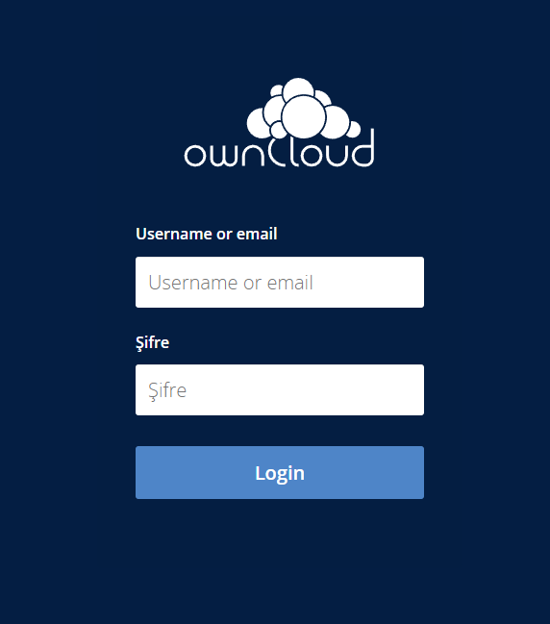
Yuva ve Anaokulu öğrencilerinin okuldaki eğitim saatlerinde çekilen fotoğraflarının ailelerle web sitemiz üzerinden güvenli ve şifreli bir yolla paylaşılmasını sağlayan bir programdır
3.1.2. E- Okul
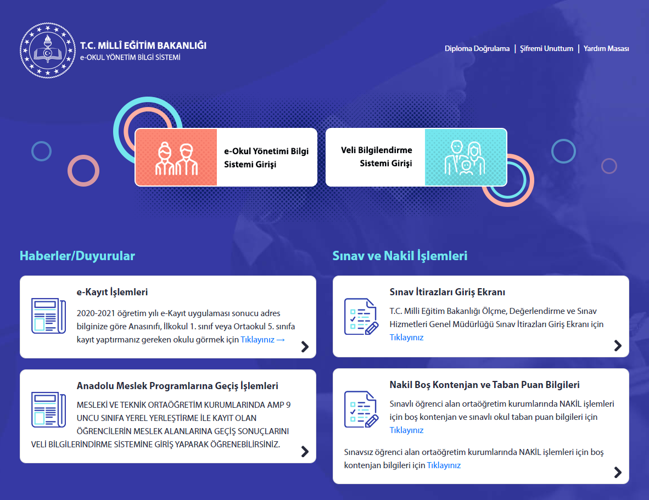

Okulumuzdaki öğrenciler, Milli Eğitim Bakanlığı tarafından ülkemizdeki tüm okullar tarafından kullanılan E-Okul sistemi üzerinde kayıtlıdır. Her dönem gelişim raporları, devamsızlık bilgileri bu sisteme girilmekte, her dönem sonunda düzenlenen gelişim raporları ailelerle paylaşılmaktadır.
3.1.3. Puantaj Modülü
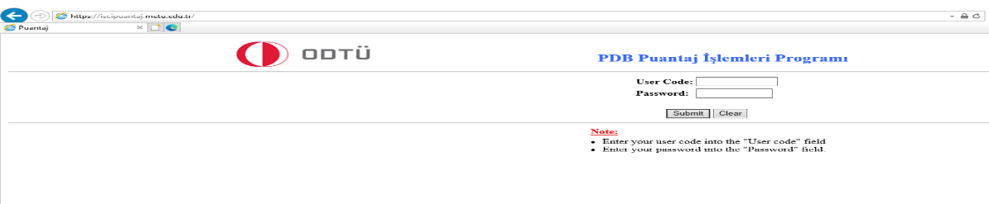
Puantaj Modülü; geçici işçi, sürekli işçi unvanında Yuva ve Anaokulu Müdürlüğünde çalışan işçilerin aylık ödemelerinde esas alınan, saat ve gün bazında çalışma sürelerinin, rapor, izin, vardiya çalışması, yol ücreti ve fazla mesai vb. bilgilerinin kayıt altında tutulması ve raporlanması amacı ile kullanılan bir programdır.
3.1.4. EKAP
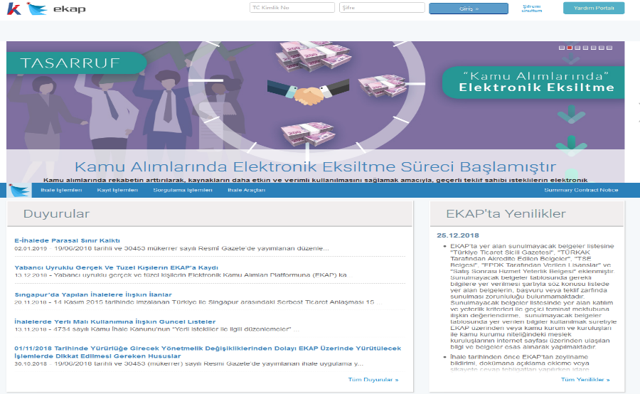
Yuva ve Anaokulunun ihtiyaçlarının satın alınmasının elektronik ortamda giriş işlemlerinin yapıldığı Kamu İhale Kurumu tarafından yönetilen elektronik kamu alımı platformudur.
3.1.5. Bütçe Portalı
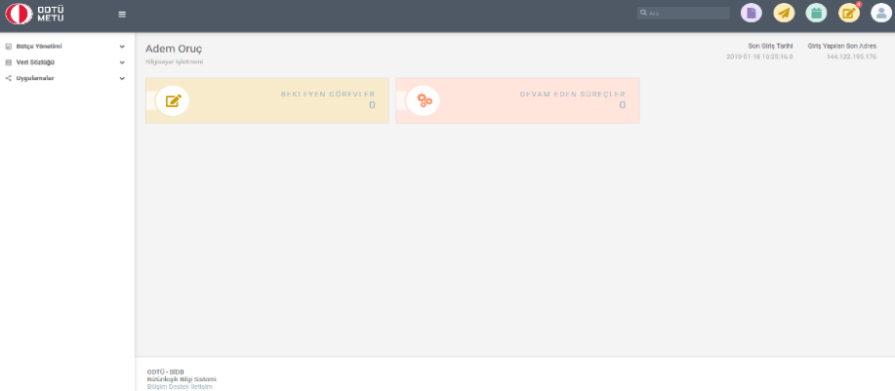

Müdürlüğümüz ODTÜ Portal’da yer alan “Bütçe Yönetimi” ile içeriğiyle; ödeme emirleri, avans/kredi işlemleri, bütçe kayıt taleplerinin girişleri yapılmakta ve ödenek takibi gerçekleştirilebilmektedir.
3.1.6. Taşınır Kayıt ve Yönetim Sistemi (TKYS)
3.1.7. MYS

Ödeme Emri Belgeleri ile Harcama Talimatı Onay Belgelerinin düzenlendiği ve harcamalara ilişkin işlemlerin elektronik ortamda yürütülmesine imkan veren bütünleşik bilişim sistemidir.

3.2. Bilgisayarlar – Diğer Bilgi ve Teknolojik Kaynaklar

Tablo: 2

Bilgi ve Teknolojik Kaynaklar (Adet)
Bilgisayarlar | Kişisel Bilgisayar (PC) | 18
Bilgisayarlar | Diz Üstü Bilgisayar (Laptop) | 2
Çevre Birimleri ve Diğer Donanımlar | Yazıcı (Printer) | 5
Çevre Birimleri ve Diğer Donanımlar | Tarayıcı
Çevre Birimleri ve Diğer Donanımlar | Fotokopi Makinesi | 1
Çevre Birimleri ve Diğer Donanımlar | Faks
Çevre Birimleri ve Diğer Donanımlar | Telefon Makinesi | 8
Çevre Birimleri ve Diğer Donanımlar | Hesap Makinesi
Sistem Odası | Sunucu
Sistem Odası | Kesintisiz Güç Kaynağı
Sistem Odası | Ağ Anahtarı | 6

4. İnsan Kaynakları

Unvanlara Göre Dağılım:

Birim personelinin unvanlara göre dağılıma tabloda yer verilir.

Tablo: 3
Unvan | Sayı
Öğretmen | 5
Çocuk Gelişimcisi | 3
Çocuk Eğitimcisi | 5
Hemşire | 1
Hizmetli/Müstahdem | 1
Bilgisayar İşletmeni | 2
Aşçı (Memur) | 1
Aşçı (Sürekli İşçi) | 1
Hizmetli Memur | 1
Sürekli İşçi | 8
Toplam | 28

Eğitim Durumuna Göre Dağılım:

Tablo: 4

Eğitim Düzeyi | Kişi Sayısı
İlköğretim | 2
Lise | 8
Ön Lisans | 3
Lisans | 10
Lisansüstü | 5
Toplam | 28

Hizmet Süresine Göre Dağılım:

Tablo: 5

Hizmet Süresi | Kişi Sayısı
(Yıl) | Kişi Sayısı
1-7 | 8
8-11 | 4
12-16 | 6
17-21 | 1
22-26 | 4
27 üzeri | 5
Toplam | 28

Yaş ve Cinsiyete Göre Dağılım:

Tablo: 6

Yaş | Kadın | Erkek
26-30 | 2
31-35 | 2
36-40 | 6
41-50 | 10
51 üzeri | 8
Toplam | 28 | 0

Personel Atamasına / Ayrılmasına İlişkin Bilgiler:

Tablo: 7
Personel | 2024 Yılında Göreve Başlayan Personel |  | 2024 Yılında Ayrılan Personel Sayısı
Personel | Atama | Diğer (Kurum İçi Yer Değişikliği) | Emekli | Diğer (Kurum içi Yer Değişikliği)
İdari Personel |  | 1 | 4 | -

5. Sunulan Hizmetler

ODTÜ Yuva ve Anaokulu temel olarak 3 – 6 yaş aralığındaki çocuklara okul öncesi eğitimi sunmaktadır. Kurumumuzun sunduğu hizmetler şunlardır:
- Okulumuz eğitimcileri tarafından hazırlanan haftalık eğitim programları doğrultusunda çocuklara eğitim verilmesi,
- Haftada 2 yarım gün doğayla dost yaşam felsefesi doğrultusunda kampusumuz içinde açık havada eğitim faaliyetleri gerçekleştirilmesi,
- Her yaş grubunun ihtiyaçlarına özel olarak beceri dersleri, gezi, tiyatro gibi ilave etkinliklerin düzenlenmesi,
- Eğitim koordinatörleri tarafından çocukların gelişimlerinin izlenmesi ve aile ile gerekli görüşmelerin yapılması,
- Okul hemşiresi tarafından çocukların sağlık durumları ve boy – kilo izleminin yapılması, acil durumlarda gerekli müdahalenin yapılması ve ilaçlarının takibi,
- Öğrencilerimizin günlük besin ihtiyaçları göz önünde bulundurularak hazırlanan sabah kahvaltısı, öğle yemeği ve ikindi kahvaltısının okulumuzda hazırlanması ve servisi,
- Okulumuzun temizliği ve düzeniyle ilgili gerekli planlamaların yapılması ve uygulanmasıdır.

2. BÖLÜM

AMAÇ ve HEDEFLER

A. BİRİMİN AMAÇ ve HEDEFLERİ

ODTÜ Yuva ve Anaokulu, öncelikli hedefi üniversitemiz personeli çocukları olmak üzere; 3-6 yaş grubu çocuklara okul öncesi eğitimi vermek amacıyla kurulmuştur. Amacımız;
- Geleneksel program çerçevesinde yer alan kalıpçı yaklaşımdan sıyrılmış, çocuklara salt bilgi yüklemekten uzak, demokratik, bilginin keşfedildiği, çocukların aktif katılımının sağlanacağı, öğretmenin gizli planlayıcı ve yönlendirici olduğu uygun ortamlar hazırlamak,
- Eğitimde güncel gelişmeleri takip etmek ve kaliteyi arttırmak,
- Öğrencilerimize doğa sevgisi ve çevre bilinci kazandırmak,
- Öğrencilerimizin sağlıklı gelişimi ve güvenliği için gerekli şartları oluşturmaktır.

Kurumumuzda eğitim alan çocukların;
- Atatürk ilkelerini benimsemiş,
- Araştırmacı,
- Yaratıcı,
- Öz disiplin sahibi,
- Benlik saygısı gelişmiş,
- Kendini iyi ifade edebilen,
- Doğayla dost yaşam felsefesine benimsemiş bir şekilde okulumuzdan mezun olmaları hedeflenmektedir.

3. BÖLÜM

FAALİYETLERE İLİŞKİN BİLGİ ve DEĞERLENDİRMELER

A. MALİ BİLGİLER

1. Bütçe Uygulamaları
Tablo: 8
TERTİP | TOPLAM ÖDENEK | HARCAMA | HARCAMA ORANI (%)
01.01 Personel Giderleri |  | 7.502.252,15 | %75.1
02.01 Sosyal Güvenlik Kurumuna Devlet Primi Giderleri |  | 7.502.252,15 | %75.1
03.02 Tüketime Yönelik Mal ve Malzeme alımları |  | 2.368.323,00 | %23.6
03.03 Yolluklar |  | ----
03.05 Hizmet Alımları |  | 101.680,00 | %1
03.07 Menkul Mal, Gayrimaddi Hak alım, bakım ve onarım giderleri |  | 29.710,80 | %0.29
Öğrenci Gelirlerinden Yapılan Ücret İadeleri |  | 18.960,00 | %0.18
Toplam |  | 10.020.926,14 | %100

B. PERFORMANS BİLGİLERİ

1. Faaliyet ve Proje Bilgileri

  - Hizmetler Birimleri ve Görevleri

2024 yılı boyunca gerçekleşen faaliyetler aşağıdaki gibidir.
    - Ek Ders Çalışmaları

Öğrencilerimizin yeni beceriler kazanmalarını sağlamak ve yaşlarına uygun olarak hazırlanan eğitim programlarını desteklemek için 2024 yılı boyunca gerçekleştirilen ek dersler aşağıdaki gibidir:
Yaş Grupları | Ek Dersler
3 – 4 Yaş | Orff ve Müzik Eğitimi  Hareket Eğitimi  İngilizce
4 – 5 Yaş | Orff ve Müzik Eğitimi  İngilizce  Hareket Eğitimi  Satranç
5 – 6 Yaş | Orff ve Müzik Eğitimi  İngilizce  Bedeni İyi Kullanma ve Yaratıcı Dans Eğitimi  Satranç

    - Orman Okulu Uygulamaları

Okulumuzun orman okulu çalışmaları, her hafta iki yarım gün olacak şekilde, Üniversitemiz kampüsünde önceden belirlenmiş güvenli alanlarda rutin olarak gerçekleştirilmiştir.

    - Aile Katılımı Çalışmaları

Öğrenci velilerimizin okulla etkileşimini arttırmayı hedefleyen aile katılımı çalışmaları yıl boyunca gerçekleştirilmiştir.
Bu etkinlikte aile önceden hazırladığı bir etkinliği sınıfa gelerek çocuklara uygulamış, ardından çocuklarımızla birlikte öğle yemeği yiyip sohbet etmiştir.

    - Veli Görüşmeleri ve Veli Bilgilendirme Toplantıları

Okulumuzda velilere okul kurallarımızı aktarmak, çocukların genel gelişim özellikleri hakkında bilgi vermek ve ailelerle karşılıklı dilek ve önerilerde bulunmak için veli bilgilendirme toplantıları, her çocuğun ailesiyle özel olarak çocuğunun gelişimi hakkında bilgi alışverişi yapmak için veli görüşmeleri yapılmaktadır.

    - Özel Günler ve Resmi Bayramlar

Öğrencilerimiz 23 Nisan Ulusal Egemenlik ve Çocuk Bayramı kapsamında Geleneksel Dünya Çocukları Yürüyüşü etkinliğini gerçekleştirmiş, Rektörlük önünde kutlama programı yapmışlardır. 5-6 yaş gruplarımız Üniversitemiz Rektörlük Ofisi’ni ziyaret etmiş ve Rektörümüz Prof. Dr. Mustafa Verşan Kök tarafından misafir edilmişlerdir.
29 Ekim Cumhuriyet Bayramı kapsamında hafta boyunca hazırlanan program doğrultusunda çalışmalar yapmış ve okul bahçesinde kutlama yapmıştır.
10 Kasım Atatürk’ü Anma Günü kapsamında okulumuzda Atatürk’ü anma programı düzenlenmiştir.

    - Yuva ve Anaokulu Diploma Töreni ve Yıl Sonu Sergisi
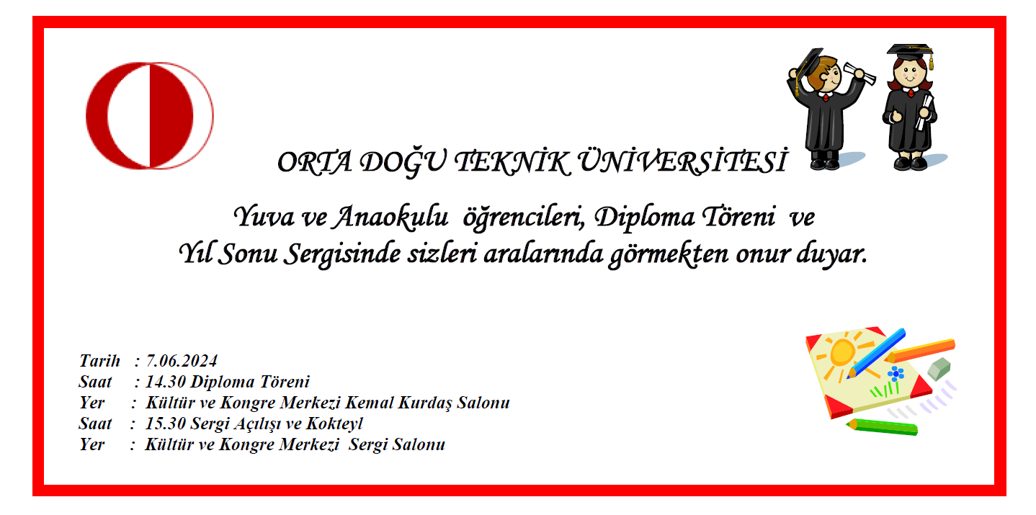

2023-2024 Eğitim Öğretim Yılı Diploma Töreni ve Yıl Sonu Sergisi 7 Haziran 2024 tarihinde Kültür Kongre Merkezi Kemal Kurdaş Salonu ve Kültür Kongre Merkezi Sergi Salonu’nda gerçekleştirilmiştir.

    - Tiyatro Gösterimi ve Parti

Kültür ve Kongre Merkezi A Salonunda Tiyatro Tempo tarafından hazırlanan tiyatro oyunları sunulmuştur;
- 27 Şubat 2024; Morkuş’un Dönüşü
- 29 Mart 2024; Salkım Söğüt
- 24 Nisan 2024; Hokus Pokus Bir Öykü
- 8 Ekim 2024; Toz Bezinin Maceraları

31 Aralık 2024 tarihinde Papağan Çocuk Tiyatrosu tarafından hazırlanan Yeni Yıl Partisi gerçekleştirilmiştir.

    - Okul Gezileri
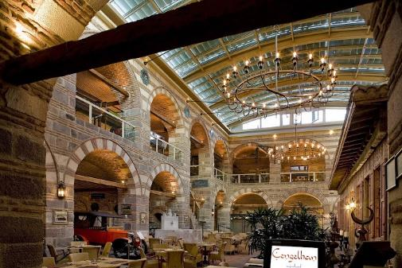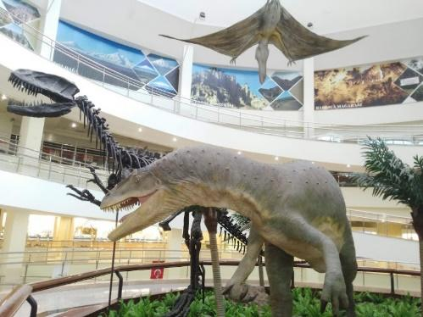

Okulumuzun eğitim sisteminde geziler; öğrencilerin yaşayarak ve keşfederek öğrenmesi, müze gezme kültürü edinmesi, toplulukla ortak hareket etme bilinci edinmesi açısından önemli yer oluşturmaktadır. Okulumuzda bu yıl gidilen geziler aşağıdaki tabloda belirtilmiştir:

Tarih | Yaş Grubu | Gidilen Yer
8 Mart 2023 | 5-6 Yaş Grupları | Çengel Han Rahmi Koç Müzesi
12 Mart 2024 | 4-5 Yaş Grupları | ODTÜ Bilim ve Teknoloji Müzesi
6 Mayıs 2024 | 4-5-6 Yaş Grupları | ODTÜ Mimarlık Fak. End. Tas. Bölümü
17 Mayıs 2024 | 5-6 Yaş Grupları | MTA Tabiat Tarihi Müzesi
30 Mayıs 2024 | 5-6 Yaş Grupları | Anıtkabir
6 Kasım 2024 | 4-5 Yaş Grupları | Kurtuluş Savaşı ve Cumhuriyet Müzesi
15 Kasım 2024 | 5-6 Yaş Grupları | ODTÜ Kütüphanesi

6 Mayıs 2024 tarihinde okulumuz öğrencileri üniversitemiz Mimarlık Fakültesi Endüstriyel Tasarım Bölümü’nü ziyaret etmiştir. Endüstriyel Tasarım Bölümü öğrencilerinin ders kapsamında tasarladığı oyuncaklar okulumuz öğrencileri tarafından denenmiştir. Hem okulumuz hem de Endüstriyel Tasarım Bölümü tarafından keyifli ve verimli geçen bu sürecin sonunda hazırlanan oyuncaklar okulumuza bağışlanmıştır.
4. BÖLÜM

KURUMSAL KAPASİTENİN DEĞERLENDİRİLMESİ

A. ÜSTÜNLÜKLER
- Konum ve Çevre:
  - Üniversite kampusu içinde, kolay ulaşılır bir konumda yer alıyor olmak,
  - Kampüsteki geniş yeşil alan imkanının doğayla iç içe bir okul ortamına ve orman okulu çalışmalarına imkan veriyor olması,
  - Büyük ve bahçeli bir binada eğitim hizmeti vermek,
- Üniversite Bünyesinde Yer Almak:
  - Kütüphane, Müze, Bilim Merkezi, Kültür Kongre Merkezi, yeşil alanlar gibi imkanlardan yararlanıyor olmak,
  - Makine-teçhizat, teknik ve teknolojik destek gibi konularda üniversitenin imkanlarından yararlanabiliyor olmak,
- Personel Portföyü:
  - İşbirlikçi, paylaşımcı, özverili, eleştiriye açık, nitelikli ve eğitimli bir personel portföyüne sahip olmak,
- Yılın 12 ayı üniversite personeline hizmet veriyor olmak.
B. ZAYIFLIKLAR

- Aynı işi yapan personelin, farklı kadroları nedeniyle farklı ücret ile çalışıyor olması,
- Okulun 12 ay hizmet veriyor olması nedeniyle personelin yıllık izinlerini kullanımı sırasında, iş planlaması ve izin tercihlerinde yaşanan güçlükler,
- Mali olarak personel giderlerinin bütçede yarattığı pay nedeniyle yaşanan mali problemler.

C. DEĞERLENDİRME

Kurumumuz; mevcut imkanları ve personelinin yürüttüğü özverili çalışmalar neticesinde başarılı bir okul öncesi eğitim kurumu olarak hizmet vermeye devam etmektedir. Orta Doğu Teknik Üniversitesi bünyesinde bulunması kuruma üstünlükler başlığında sayılan pek çok avantajı sağlamaktadır.
Kâr amacı gütmeyen bir kurum anaokulu olarak personelimize en düşük ücretle kaliteli hizmet vermek okulumuzun amacıdır. Bununla birlikte; artan maliyetler, özellikle personel giderleri okulun bütçesini olumsuz etkilemekte ve bu da okul aylık ücretlerinin arzu edilenden daha yüksek olmasını zorunlu hale getirmektedir.
Okulumuz üstün olduğu konulardaki avantajlarını sürdürerek, zayıf olduğu yanlarını güçlendirecek önlemler alarak, okul öncesi eğitimi alanındaki güncel gelişmelerin ışığında, başarılı çalışmalarını sürdürmeyi hedeflemektedir.

5. BÖLÜM

ÖNERİ ve TEDBİRLER
2024 yılına ait açıklanan tüm bu bilgiler, ekonomik koşullarımız ve okulumuzdan beklentiler düşünüldüğünde;
- Eksiklik duyulan alanlarda personel istihdamı,
- Özellikle eğitimci ve sınıf yardımcısı öğretmen ve istihdamı ile doğum izni, yıllık izin kullanan personelle ilgili iş gücü eksikliğinin giderilmesi ve sayısı artan öğrenci başvurularına çözüm bulunması,
- Okul bahçesinin çocukların ihtiyacına göre yeniden düzenlenmesi,
- Okulun teknolojik imkanlarının iyileştirilmesinin uygun olacağı düşünülmektedir.

EKLER

İÇ KONTROL GÜVENCE BEYANI

Harcama yetkilisi olarak görev ve yetkilerim çerçevesinde;

Harcama birimimizce gerçekleştirilen iş ve işlemlerin idarenin amaç ve hedeflerine, iyi mali yönetim ilkelerine, kontrol düzenlemelerine ve mevzuata uygun bir şekilde gerçekleştirildiğini, birimimize bütçe ile tahsis edi1miş kaynakların planlanmış amaçlar doğrultusunda etkili, ekonomik ve verimli bir şekilde kullanıldığını, birimimizde iç kontrol sisteminin yeterli ve makul güvenceyi sağladığını bildiririm.

Bu güvence, harcama yetkilisi olarak sahip olduğum bilgi ve değerlendirmeler, yönetim bilgi sistemleri, iç kontrol sistemi değerlendirme raporları, izleme ve değerlendirme raporları ile denetim raporlarına dayanmaktadır.

Bu raporda yer alan bilgilerin güvenilir, tam ve doğru olduğunu beyan ederim.

Ankara
../../2024

Birim Yöneticisi Ad Soyad Ünvan

